Abuso de medicamentos recetados en adultos
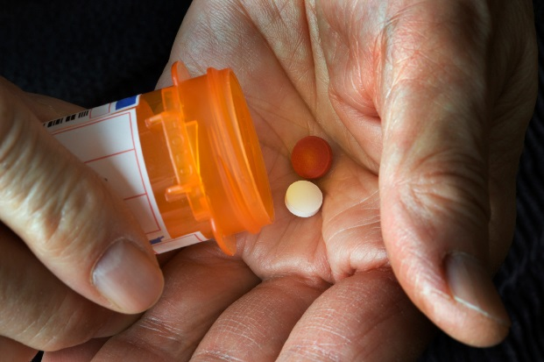
El uso de medicamentos sin una receta se llama abuso de drogas. El uso de medicamentos en formas no recetadas por un médico es también abuso de drogas. También lo es el uso de estos medicamentos sólo para sentir sus efectos.
El abuso de medicamentos recetados es común, y puede llevar a problemas. Más y más personas se están volviendo adictas a los medicamentos recetados, van a la sala de emergencias o mueren de sobredosis.
Al principio, las personas pueden decidir por sí mismas usar drogas ilegales. Pero el abuso de drogas puede cobrar la vida de alguien. Con el tiempo, una persona puede tener menos poder de decidir por sí misma si abusar de las drogas o no. Los estudios muestran que las partes de nuestro cerebro que toman decisiones pueden cambiar debido al abuso de drogas a largo plazo. Estos cambios pueden ayudar a explicar la razón por la que la adicción a las drogas es tan difícil de superar.
El abuso de drogas puede hacer menos divertidas las cosas que solían ser divertidas. Alguien puede necesitar abusar de las drogas sólo para sentirse normal. Las personas con uso intensivo de drogas pueden llegar a un punto en el que buscan y consumen drogas, incluso si esto les causa problemas a ellos y a sus seres queridos.

Hay tres grupos principales de medicamentos recetados de los cuales las personas abusan:

Estimulantes (Adderall, Ritalin)
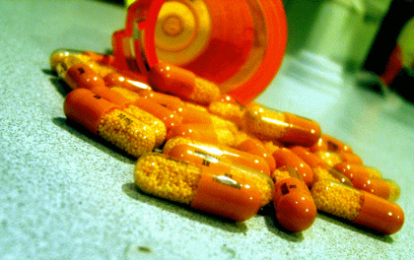
Los estimulantes son prescritos por los médicos para ayudar a los pacientes con trastornos por déficit de atención con hiperactividad (TDAH). Muchas personas pueden pensar que los estimulantes son seguros para abusar. Los estudiantes y las personas que practican deportes, por ejemplo, pueden usar estimulantes para un mejor desempeño. Sin embargo, al igual que otros medicamentos recetados, existen riesgos debido al abuso de estimulantes.
Algunos problemas que pueden ocurrir debido al abuso de estimulantes:
Abuso a largo plazo:
- Dificultad para respirar
- Sudores fríos, taquicardia, fiebre
- Visión borrosa, alucinaciones
- Adicción, síntomas de abstinencia
Abuso a corto plazo:
- Trastornos del sueño, cambios de humor
- Ansiedad
- Dolor de cabeza
- Pérdida del apetito, problemas para tener relaciones sexuales

Opioides (Vicodin, OxyContin, Percocet, morfina, codeína)
Los opioides son medicamentos que ayudan a los pacientes a aliviar el dolor. También pueden crear una sensación de adormecimiento en el cuerpo y la mente. Las dosis altas pueden crear una sensación efímera de euforia y sensación de sueño. Estos efectos pueden hacer difícil dejar de usar estas drogas. Los efectos pueden depender del método empleado para usar estas drogas, como tragarlas, inyectarlas o fumarlas. El abuso de opiáceos puede abrir la puerta al uso de la heroína.
Algunos problemas que pueden ocurrir debido al uso de opioides:
Abuso a largo plazo:
- Daño cerebral
- Aumento de la sensibilidad al dolor
- Sistema inmunológico deficiente
- Adicción, síntomas de abstinencia

Abuso a corto plazo:
- Somnolencia y confusión
- Náuseas y estreñimiento
- Picazón
- Dosis grande: respiración lenta y muerte

Depresores (Valium, Xanax, tranquilizantes, pastillas para dormir, benzos)
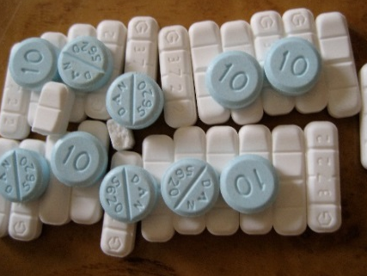
Los depresores son fármacos que desaceleran el cerebro. Los médicos pueden recetarlos a pacientes con problemas de ansiedad y del sueño, ya que provocan un efecto de somnolencia o calma. Cuando otras drogas como los opiáceos y el alcohol se utilizan al mismo tiempo, puede suceder un efecto peligroso, incluso con una dosis más pequeña de depresores.
Algunos problemas que pueden ocurrir debido al abuso de depresores:
Abuso a corto plazo:
- Somnolencia, confusión
- Calambres estomacales, estreñimiento
- Ansiedad, irritación
- El corazón late más rápido de lo normal
- Dosis grande: respiración lenta y muerte

Abuso a largo plazo:
- Pérdida de la memoria
- Depresión
- Problemas del corazón, dificultad para respirar
- Coma
- Adicción, síntomas de abstinencia

Trastornos por uso de sustancias
Los trastornos por uso de sustancias son afecciones médicas que los profesionales de la salud pueden diagnosticar cuando el consumo de drogas de un paciente provoca angustia o daño. A continuación se muestra una lista de los signos que pueden apuntar a un trastorno por uso de sustancias. Vea si alguno de estos signos se aplica a usted.
El año pasado, usted:
❑ ¿A veces uso más drogas, o por más tiempo, de lo que quería? ¿Más de una vez quiso reducir o dejar de usar drogas, o lo intentó, pero no pudo?
❑ ¿Más de una vez, mientras usaba drogas o después de usarlas, se encontró con situaciones que aumentaron sus posibilidades de hacerse daño (manejando, manipulando máquinas, caminando en una parte peligrosa de la ciudad o teniendo relaciones sexuales sin protección)?
❑ ¿Tuvo que usar mucha más droga que antes para obtener el efecto deseado? ¿O encontró que su uso habitual de drogas tuvo un efecto mucho menor que antes?
❑ ¿Siguió usando drogas a pesar de que se sentía deprimido o ansioso o añadiendo a otro problema de salud? ¿Ha pasado mucho tiempo usando drogas?
❑ ¿Siguió usando drogas a pesar de que estaba causando problemas a su familia o amigos?
❑ ¿Notó que al usar drogas a menudo hizo más difícil cuidar de su hogar o familia? ¿O tuvo problemas de empleo? ¿O problemas escolares?
❑ ¿Redujo o dejó de hacer actividades que eran importantes o interesantes para usted, o que le causaban placer, con el fin de usar drogas?
❑ ¿Fue arrestado más de una vez, recluido en una comisaría de policía, o tuvo otros problemas legales debido al consumo de drogas?
❑ ¿Notó que cuando los efectos de las drogas se desvanecían tenía problemas para dormir? ¿O tenía las manos, los brazos o las piernas temblorosos? ¿Comenzó a sudar? ¿O sintió cosas que no estaban allí?

Si cosas de esta lista se aplican a usted, entonces el consumo de drogas puede ser un motivo de preocupación. Cuantos más puntos haya marcado en la lista, mayor es la necesidad de un cambio. Un profesional de la salud puede revisar esta lista con usted y ayudarle a decidir lo que quiere hacer.

This document is available at www.sbirtoregon.org. Information compiled from sources including the National Institute on Drug Abuse; National Institutes of Health; U.S. Department of Health and Human Services. Images licensed for use.

